附件：
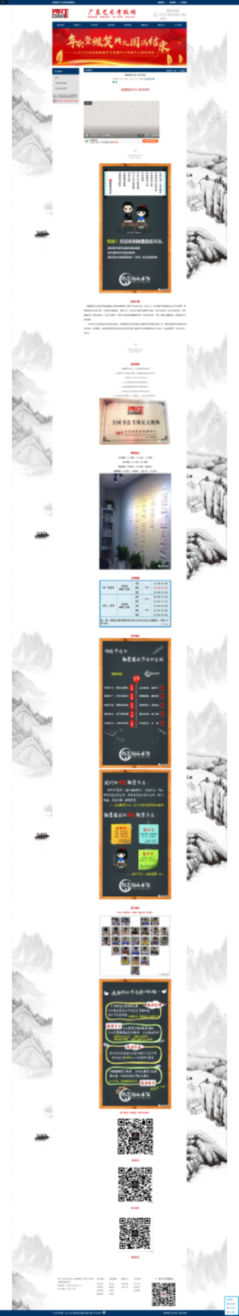

先进单位资料提供模板： 范例：

机构LOGO图片

机构简介

机构特色

课程设置（如课程表）

师资力量（如教师风采）

机构成果展示（可为图片或者视频链接）

（也可放置机构官网链接等）

注意：以上资料可整理成文档压缩
后发送至艾华品牌部邮箱
（eraculture@qq.com）
最终解释权归主办方所有。

